Культурная палитра 58 региона
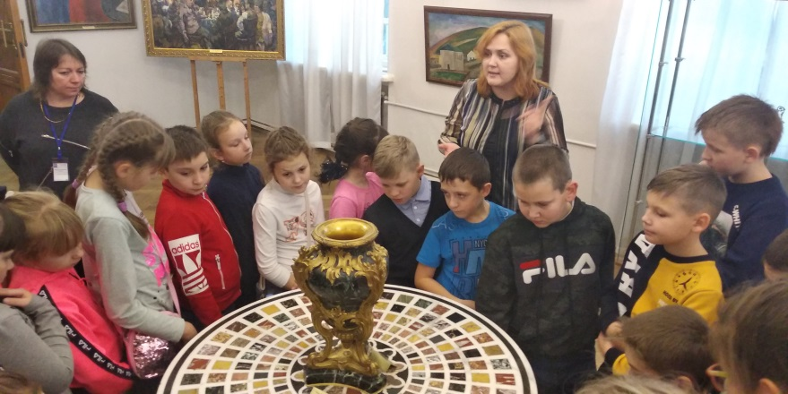
В рамках всероссийского культурно-образовательного проекта «Культурный норматив школьника» с целью культурного просвещения обучающихся, активного привлечения детей к изучению художественной культуры и искусства, мотивации школьников к освоению ценностей отечественной культуры и повышение культурного уровня подрастающего поколения группа учащихся МБОУ СОШ с. Посёлки в рамках экскурсионного маршрута «Культурная палитра 58 региона» посетили г. Пензу.
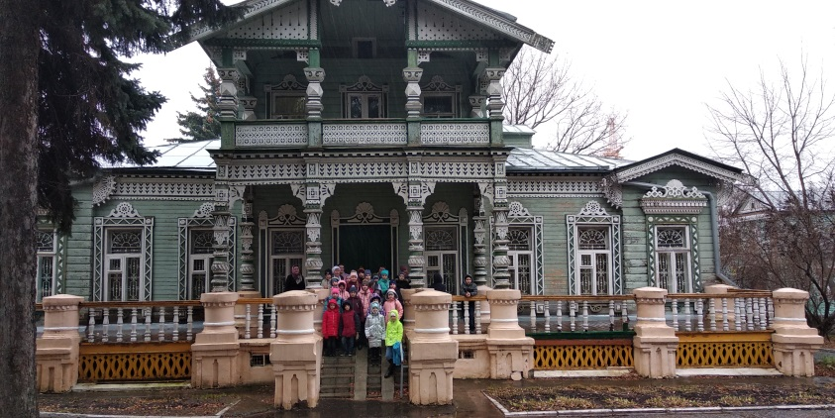
Школьники побывали в Музее народного творчества. Вместе с экскурсоводом в рамках программы «Терем, где живут ремесла» ребята окунулись в мир народного искусства, где узнали о старинных ремеслах Пензенского края. Также учащиеся узнали об
истории здания и основных направлениях народных художественных промыслов Сурского края. Фонды музея располагают множеством прекрасных образцов абашевской игрушки, керамической посуды, художественного стекла, росписи, пуховязания, вышивки, плетения, соломки, деревянной ажурной резьбы. Гордость музея, вызвавшая интерес учащихся, – знаменитая на весь мир абашевская глиняная игрушка-свистулька, берущая свое начало еще с языческих времен и дошедшая до нас в первозданном виде. На память о поездке ребята купили сувениры.
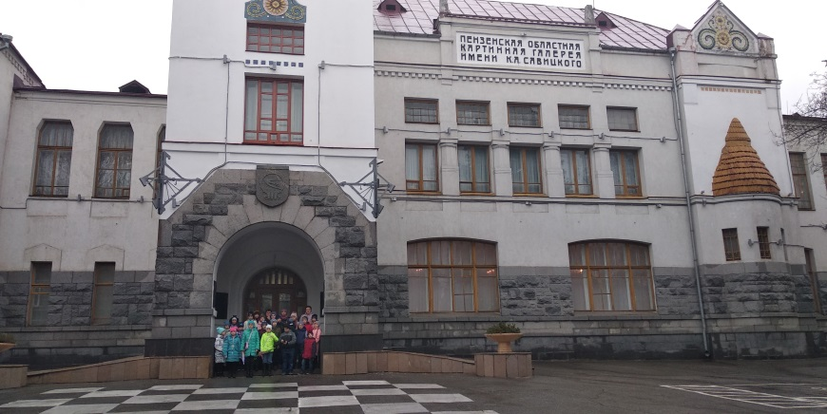
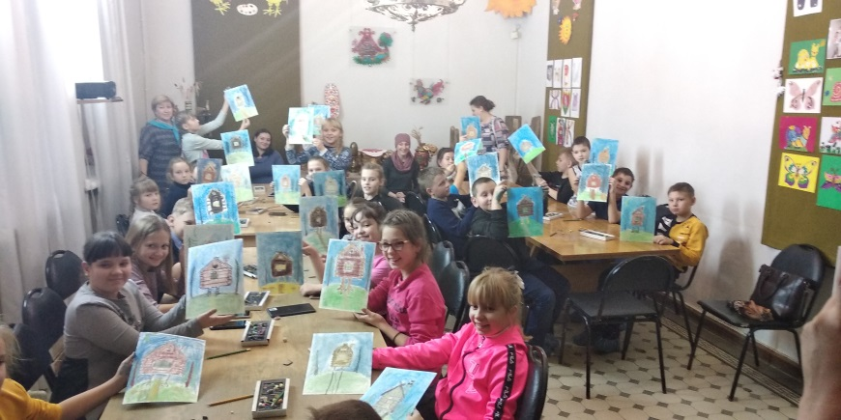
А Вы знаете, какую тайну хранит картина И. К. Макарова «Девочки-сёстры»? Ребята, посетившие картинную галерею имени Савицкого, знают, они прикоснулись к этой тайне и теперь могут поделиться этими знаниями с любым желающим! С помощью прекрасного экскурсовода дети разгадали загадки ещё одного яркого портрета коллекции галереи – картины Ф. К. Винтерхальтера "Портрет В. Д. Римской-Корсаковой". А в завершении экскурсии ребят поджидало настоящее чудо! Девушка, изображённая на картине, двигалась! Она поворачивалась в ту сторону, в какую перемещались девочки и мальчики, зрители картины. Удивлению ребят не было предела!
Затем экскурсанты окунулись в удивительный мир творчества на мастер-классе «Где живет Баба-Яга», почувствовали себя настоящими художниками. С помощью сухой пастели нарисовали свой сказочный мир. Каждый унес с собой рисунок избушки на курьих ножках, а главное - массу положительных эмоций и ярких впечатлений.

